Lectio divina – XXIX Domenica del Tempo ordinario – Anno B

Mc 10,35-45
“Il Figlio dell'uomo infatti non è venuto per essere servito,
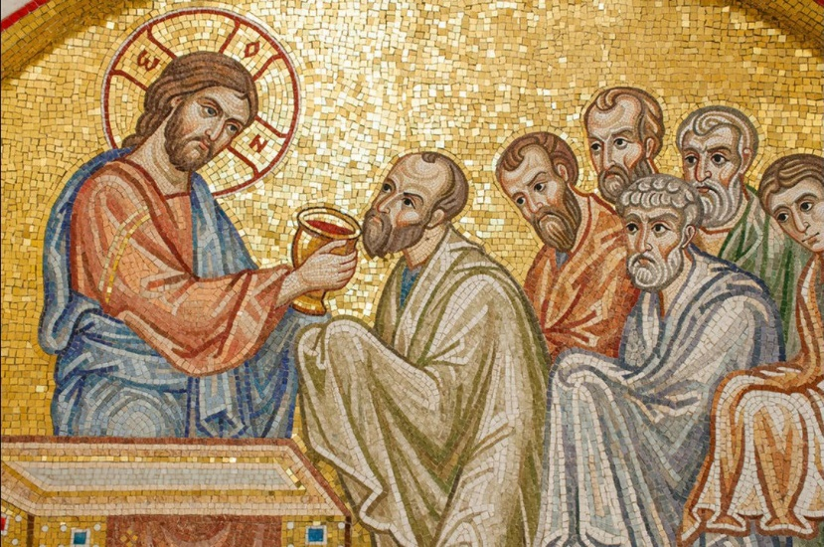
ma per servire e dare la propria vita in riscatto per molti”

E gli si avvicinarono Giacomo e Giovanni, i figli di Zebedèo, dicendogli: «Maestro, noi vogliamo che tu ci faccia quello che ti chiederemo». Egli disse loro: «Cosa volete che io faccia per voi?». Gli risposero: «Concedici di sedere nella tua gloria uno alla tua destra e uno alla tua sinistra». Gesù disse loro: «Voi non sapete ciò che domandate. Potete bere il calice che io bevo, o ricevere il battesimo con cui io sono battezzato?». Gli risposero: «Lo possiamo». E Gesù disse: «Il calice che io bevo anche voi lo berrete, e il battesimo che io ricevo anche voi lo riceverete. Ma sedere alla mia destra o alla mia sinistra non sta a me concederlo; è per coloro per i quali è stato preparato». All'udire questo, gli altri dieci si sdegnarono con Giacomo e Giovanni. Allora Gesù, chiamatili a sé, disse loro: «Voi sapete che coloro che sono ritenuti capi delle nazioni le dominano, e i loro grandi esercitano su di esse il potere. Fra voi però non è così; ma chi vuol essere grande tra voi si farà vostro servitore, e chi vuol essere il primo tra voi sarà il servo di tutti. Il Figlio dell'uomo infatti non è venuto per essere servito, ma per servire e dare la propria vita in riscatto per molti».

Approfondimento del testo
La Parola di Dio di questa domenica ci presenta il Servo del Signore, che è un servo sofferente. Servire è il fondamento del Regno di Dio: infatti Cristo Gesù dimostra il suo amore per noi servendo tutti e donando se stesso.
Il Vangelo secondo Marco 10, 35-45 narra il colloquio di Giacomo e Giovanni con Gesù per avere i primi posti nel regno di Dio, provocando così l’indignazione degli altri discepoli. Da qui nasce l’insegnamento del Maestro sul regnare e servire nell’ottica del Regno. La vera grandezza s’identifica con il servire, sull’esempio di Gesù, sacerdote innocente di Dio, affinché anche noi possiamo imparare a servire con lealtà gli altri
Gesù servo non si ferma davanti alla passione e alla morte, ma dà se stesso in sacrificio per noi, pagando il nostro riscatto dal peccato. Servire è dunque donare la vita, dono che dal canto suo è l’essenza del servire, dell’essere per gli altri in vita e in morte. Con ciò il concetto del diaconein, servire, tocca la sua massima profondità teologica.
Il Figlio dell’uomo è il termine di confronto per il discepolo. Egli lo vede servo e non colui che si fa servire. Il servire giunge al suo compimento nel dare la vita in riscatto per molti. Vi sono due linee contrapposte. Giacomo e Giovanni, figli di Zebedeo, cercano la gloria e il regno del Messia. Gesù, il Figlio dell’Uomo, dal Regno e dalla Gloria, dove è servito dalle miriadi di angeli, cerca la Croce, significato ultimo del servire che è uguale a porre la propria anima per i molti, «cioè per tutti quelli che hanno voluto credere» (San Beda, Catena aurea 3, p. 391). Nello sfondo stanno quelli che sembrano comandare e che dominano nella ricerca dei primi posti.
La corsa quindi di Giacomo e Giovanni e il tono deciso della domanda (vogliamo, bramiamo, v. 35) è nella linea dei capi delle Genti. Il calice e il battesimo della morte del Cristo rovesciano la prospettiva dei discepoli: essere lo schiavo di tutti porta a gustare il calice e ad essere immersi nel battesimo della Passione. Cambia completamente la prospettiva messianica; non si tratta di conquistare un potere, anche con l’intento di migliorarlo, quanto piuttosto di affermare, in un modo del tutto diverso, la regalità di Dio già presente e operante tra gli uomini. Il discepolo diviene quindi partecipe del calice e del battesimo di Cristo, il Figlio, svuotando se stesso nel servire i fratelli nel continuo rapportarsi agli altri, sino al dono della propria vita.
Nel discepolo questo svuotamento di sé si attua nel suo esser in Cristo, di Cristo, con Cristo. Lo svuotamento non è un semplice nulla contemplativo ma prepara all’essere riempiti di Cristo nel suo relazionarsi come schiavo di tutti. Più ci relazioniamo a Cristo, più Egli ci relaziona agli altri nel servizio, che nasce dal suo amore gratuito e fedele che impariamo ad accogliere con umiltà e gioia.
Giunto alla perfezione con la sua glorificazione, il Servo sarà causa di giustizia per molti. Egli si addosserà le loro iniquità le farà sue in virtù del suo sacrificio di espiazione e quindi Egli sarà il principio della loro giustificazione. Attraversando i cieli, cioè le varie potenze spirituali che si contendono il dominio della creazione, Gesù ci ha liberato dal loro potere e ci ha sottomesso direttamente alla signoria del Padre, in un rapporto diretto, la cui unica mediazione è rappresentata da Gesù, il Figlio suo. E noi diventiamo figli nel Figlio.

